ZENITH在2018年国际高级钟表展（SIAR）上发布三大主题款

Zenith推出一套专为拉丁美洲设计的独家特别版Defy Zero G时计，开拓全新灵感来源，发挥巴洛克式的华丽想象——头骨、海盗和瓜达露佩圣母，并在2018年国际高级钟表展（Salón Internacional Alta Relojería，缩写为SIAR）上展出。

国际高级钟表展（Salón Internacional Alta Relojería，缩写为SIAR）是推广和销售高级腕表的重要参考，是秋季拉美奢侈品界的年度第一重头戏。2018年的此番盛事中将于10月16日至18日举行，届时该品牌作为业界的领头羊，将把握良机，推出一套前所未有的DEFY ZERO G特别版。配备一枚小巧玲珑和精细调整的“重力控制”陀螺模件，Zenith凭借DEFY系列中的这些杰出时计，正在书写制表业的美好未来。

冒险精神
Zenith为广大参观者推出国际高级钟表展（SIAR）表款，蕴含三种独特美学灵感，吸引人的眼球。非比寻常的DEFY ZERO G VIRGEN DE GUADELUPE展现出供奉在墨西哥城的瓜达露佩圣母小教堂内的受人崇敬的天主教圣母形象。圣母玛利亚显灵，促使阿兹台克人皈依基督教，在墨西哥的宗教生活中占据特殊位置，是奉献的象征，体现民族自豪感。头骨早已成为一种时尚新潮设计，Zenith推出DEFY ZERO G SKULL，赋予该主题以特别的墨西哥风格——Dias de los Muertos，即墨西哥亡灵节，是该国极其流行的节日，由庆典、游行和家庭聚会组成。既然说到骷髅，那么就一定要提一下DEFY ZERO G PIRATES，这款时计为广大腕表爱好者们提供了扬帆起航的良机，游历充满异国情调的岛屿、探索埋藏的珍宝、遭遇恃强凌弱的水手，前往梦想中的海上历险。

这三款DEFY ZERO G限量表款均有钛金属、黄金和玫瑰金材质可供选择，经过轻微复古做旧处理以彰显雕刻纹样。DEFY ZERO G独特的镂空表盘，搭配色彩鲜明的墨西哥主题装饰，装载在44毫米表壳内，表背经过装饰，配备一条同款金属表带和折叠表扣。每一件珍宝都值得拥有一个特殊的宝箱，每款DEFY ZERO G都随附一个可定制的盒子，表现出各个主题。为最快启程提供足够的动力，Defy Zero G的核心搭载快速运转的El Primero 8812S型手动上弦机芯，振频为5赫兹，而高达50小时的动力储备则确保在远洋航行停靠下一站之前有充足的动力储备。

ZENITH，瑞士制表业的未来
自1865年以来，Zenith始终本着真实、大胆和热忱的宗旨，积极推动卓越、精准和创新。高瞻远瞩的制表师Georges Favre-Jacot先生在瑞士力洛克创立Zenith之后不久，就获得了精密时计认证，并在短短一个半世纪的时间内荣获2333个精密时计奖项，创造了无与伦比的纪录。该表厂以其1969 El Primero传奇机芯而闻名，短时测量精确度接近1/10秒，自此开发出600多款机芯。今天，Zenith在测时方面又出新猷，其中包括测时精确到1/100秒Defy El Primero 21机芯；还有21st century Defy Lab则是世界上最精确的腕表，开辟机械表的全新格局。Zenith重拳出击，以傲人的创新传统、敢为天下先的思维，积极书写自己以及瑞士制表业的未来。
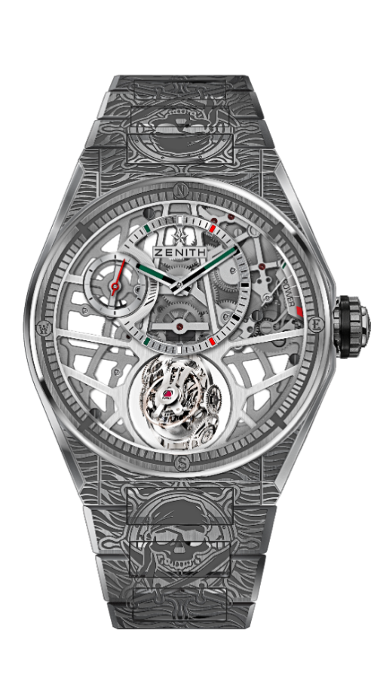
DEFY ZERO G – 44毫米
PIRATES特别版 – 非凡孤品
技术信息

型号 : 95.9005.8812/80.M9004

亮点
“重力控制”陀螺仪模块，
确保调校机构保持完美的水平位置
灵感源自传奇的航海精密计时仪器。
镂空机芯： El Primero 8812 S
全雕刻表壳和表带
带有墨西哥风格色彩的镂空表盘

机芯
El Primero 8812 S型手动上弦机芯
机芯： 16又¾法分（直径： 38.5毫米）
机芯厚度： 7.85毫米
组件数: 324个
陀螺仪框架由139个组件组成
宝石数: 41
振频: 36,000振次/小时 (5赫兹)
动力储备: 至少 50个小时
工艺处理: 陀螺仪系统的铂金配重

功能
偏心时、分显示位于12时位置
小秒针位于9时位置
自动调整的重力控制模件位于6时位置
动力储备显示位于2时位置

表壳、表盘及指针
直径: 44毫米
开心直径： 35.5毫米
厚度: 14.85毫米
表镜: 弧形双面防眩处理蓝宝石水晶玻璃表镜
表背: 经过装饰的透明蓝宝石水晶玻璃
材质: 磨砂钛金属
防水深度: 10 ATM (100米)
表盘: 带有墨西哥风格色调镂空表盘
小时时标: 镀铑，琢面，覆以Super-LumiNova®夜光材料
指针: 镀铑，琢面，覆以Super-LumiNova®夜光材料

表带和表扣
钛金属表带
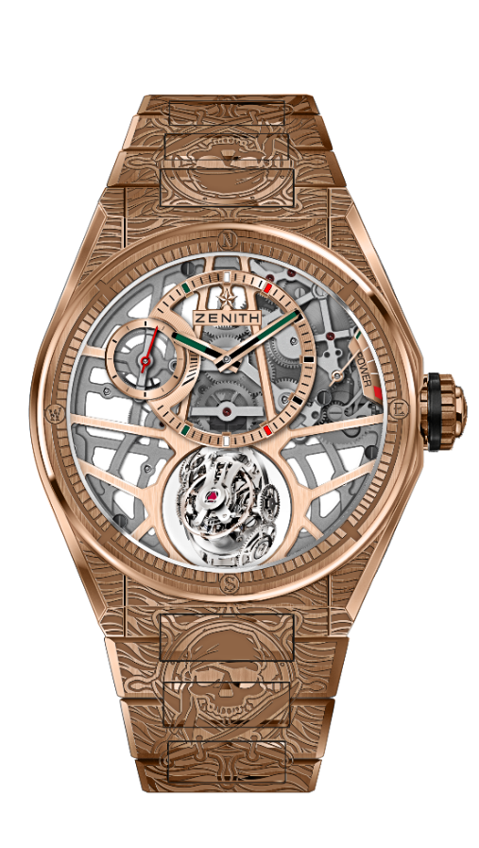
钛金属折叠表扣
DEFY ZERO G – 44毫米
PIRATES特别版 - 非凡孤品
技术信息

型号 : 18.9003.8812/76.M9003

亮点
“重力控制”陀螺仪模块，
确保调校机构保持完美的水平位置
灵感源自传奇的航海精密计时仪器。
镂空机芯 El Primero 8812 S型
全雕刻表壳和表带
带有墨西哥风格色彩的镂空表盘

机芯
El Primero 8812 S型手动上弦机芯
机芯: 16又¾法分（直径： 38.5毫米）
机芯厚度: 7.85毫米
组件数: 324
陀螺仪框架由139个组件组成
宝石数: 41
振频: 36,000振次/小时 (5赫兹)
动力储备: 至少 50个小时
工艺处理: 陀螺仪装置的铂金配重

功能
偏心时、分显示位于12时位置
小秒针位于9时位置
自动调整的重力控制模件位于6时位置
动力储备显示位于2时位置

表壳、表盘及指针
直径: 44毫米
开心直径： 35.5毫米
厚度: 14.85毫米
表镜: 弧形双面防眩处理蓝宝石水晶玻璃表镜
表背: 经过装饰的透明蓝宝石水晶玻璃
材质: 18K玫瑰金
防水深度: 10 ATM (100米)
表盘: 带有墨西哥风格色彩的镂空表盘
小时时标: 镀金，琢面，覆以黑色Super-LumiNova®夜光材料
指针: 镀金，琢面，覆以Super-LumiNova®夜光材料

表带和表扣
玫瑰金表链
玫瑰金针式表扣
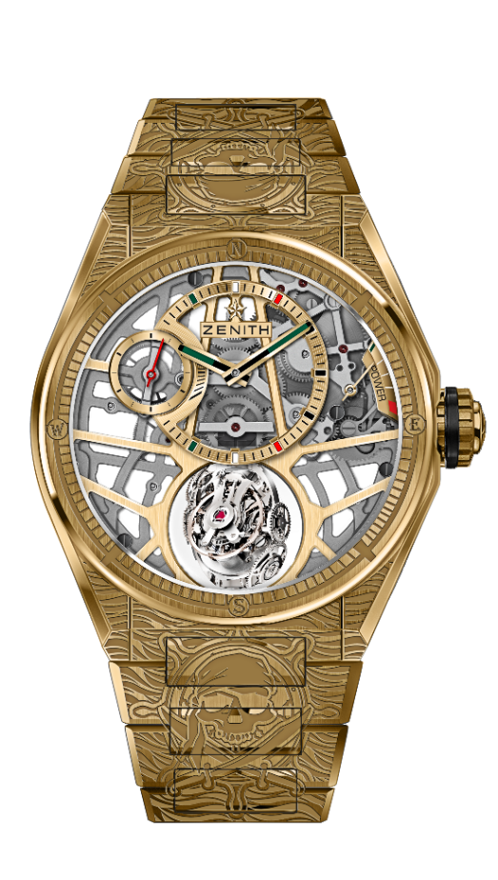
DEFY ZERO G – 44毫米
PIRATES特别版 - 非凡孤品
技术信息

型号 : 30.9002.8812/75.M9002

亮点
“重力控制”陀螺仪模块，
确保调校机构保持完美的水平位置
灵感源自传奇的航海精密计时仪器.
镂空机芯： El Primero 8812 S型
全雕刻表壳和表带
带有墨西哥风格色彩的镂空表盘

机芯
El Primero 8812 S型手动上弦机芯
机芯: 16又¾法分（直径： 38.5毫米）
机芯厚度: 7.85毫米
组件数: 324
陀螺仪框架由139个组件组成
宝石数: 41
振频: 36,000振次/小时 (5赫兹)
动力储备: 至少 50个小时
工艺处理: 陀螺仪装置的铂金配重

功能
偏轴时针和分针位于12点钟位置
小秒针位于9点钟位置
自动调整的重力控制模件位于6时位置
动力储备显示位于2点钟位置

表壳、表盘及指针
直径: 44毫米
开心直径： 35.5毫米
厚度: 14.85毫米
表镜: 弧形双面防眩处理蓝宝石水晶玻璃表镜
表背: 经过装饰的透明蓝宝石水晶玻璃
材质: 18K黄金
防水深度: 10 ATM (100米)
表盘: 带有墨西哥风格色彩的镂空表盘
小时时标: 镀金，琢面，覆以黑色Super-LumiNova®夜光材料
指针: 镀金，琢面，覆以Super-LumiNova®夜光材料

表带和表扣
黄金表带
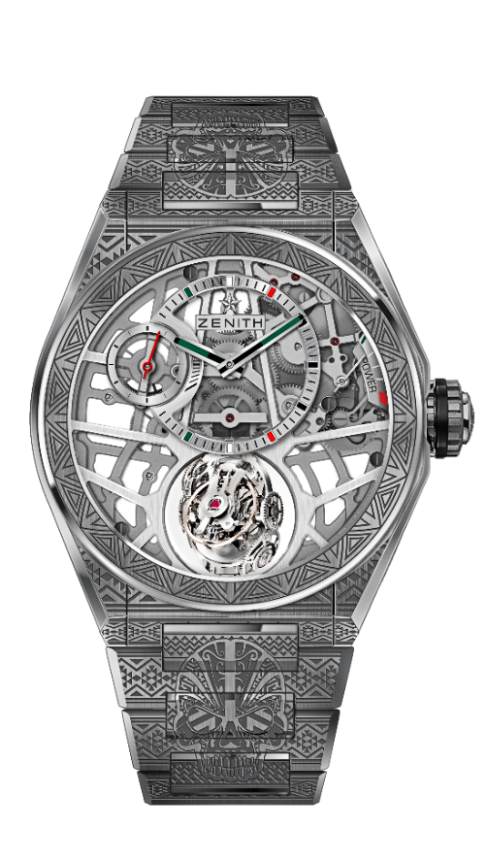
黄金表扣
DEFY ZERO G – 44毫米
SKULL特别版 - 非凡孤品
技术信息

型号 : 95.9003.8812/80.M9002

亮点
“重力控制”陀螺仪模块，
确保调校机构保持完美的水平位置
灵感源自传奇的航海精密计时仪器。
镂空机芯： El Primero 8812 S型
全雕刻表壳和表带
带有墨西哥风格色彩的镂空表盘

机芯
El Primero 8812 S型手动上弦机芯
机芯: 16又¾法分（直径： 38.5毫米）
机芯厚度: 7.85毫米
组件数: 324
陀螺仪框架由139个组件组成
宝石数: 41
振频: 36,000振次/小时 (5赫兹)
动力储备: 至少 50小时
工艺处理: 陀螺仪装置的铂金配重

功能
偏心时、分显示位于12时位置
小秒针位于9时位置
自动调整的重力控制模件位于6时位置
动力储备显示位于2时位置

表壳、表盘及指针
直径: 44毫米
开心直径： 35.5毫米
厚度: 14.85毫米
表镜: 弧形双面防眩处理蓝宝石水晶玻璃表镜
表背: 经过装饰的透明蓝宝石水晶玻璃
材质: 磨砂钛金属
防水深度: 10 ATM (100米)
表盘: 带有墨西哥风格色彩的镂空表盘
小时时标: 镀铑，琢面，覆以Super-LumiNova®夜光材料
指针: 镀铑，琢面，覆以Super-LumiNova®夜光材料

表带和表扣
钛金属表带
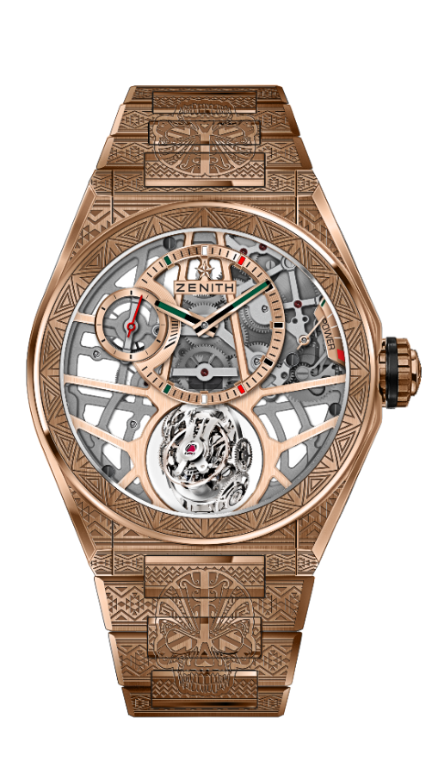
钛金属折叠表扣
DEFY ZERO G – 44毫米
SKULL特别版 - 非凡孤品
技术信息

型号： 18.9001.8812/76.M9001

亮点
“重力控制”陀螺仪模块，
确保调校机构保持完美的水平位置
灵感源自传奇的航海精密计时仪器。
镂空机芯： El Primero 8812 S型
全雕刻表壳和表带
带有墨西哥风格色彩的镂空表盘

机芯
El Primero 8812 S型手动上弦机芯
机芯: 16又¾法分（直径： 38.5毫米）
机芯厚度: 7.85毫米
组件数: 324
陀螺仪框架由139个组件组成
宝石数: 41
振频: 36,000振次/小时 (5赫兹)
动力储备: 至少 50个小时
工艺处理: 陀螺仪装置的铂金配重

功能
偏心时、分显示位于12时位置
小秒针位于9时位置
自动调整的重力控制模件位于6时位置
动力储备显示位于2时位置

表壳、表盘及指针
直径: 44毫米
开心直径： 35.5毫米
厚度: 14.85毫米
表镜: 弧形双面防眩处理蓝宝石水晶玻璃表镜
表背: 经过装饰的透明蓝宝石水晶玻璃
材质: 18K玫瑰金
防水深度: 10 ATM (100米)
表盘: 带有墨西哥风格色彩的镂空表盘
小时时标: 镀金，琢面，覆以黑色Super-LumiNova®夜光材料
指针: 镀金，琢面，覆以黑色Super-LumiNova®夜光材料

表带和表扣
玫瑰金表链
玫瑰金针式表扣
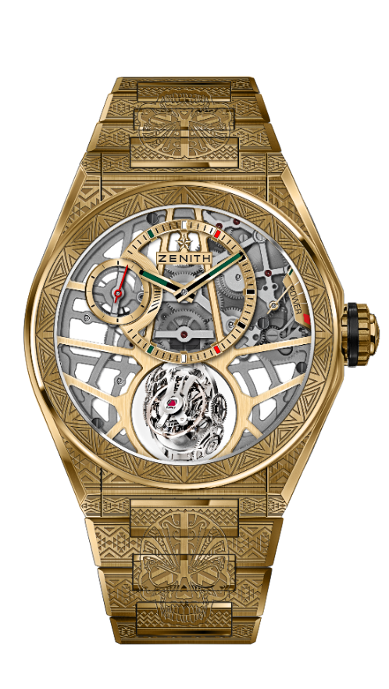
DEFY ZERO G – 44毫米
SKULL特别版 - 非凡孤品
技术信息

型号： 30.9002.8812/75.M9002

亮点
“重力控制”陀螺仪模块，
确保调校机构保持完美的水平位置
灵感源自传奇的航海精密计时仪器。
镂空机芯： El Primero 8812 S型
全雕刻表壳和表带
带有墨西哥风格色彩的镂空表盘

机芯
El Primero 8812 S型手动上弦机芯
机芯: 16又¾法分（直径： 38.5毫米）
机芯厚度: 7.85毫米
组件数: 324
陀螺仪框架由139个组件组成
宝石数: 41
振频: 36,000振次/小时 (5赫兹)
动力储备: 至少 50个小时
工艺处理: 陀螺仪装置的铂金配重

功能
偏心时、分显示位于12时位置
小秒针位于9时位置
自动调整的重力控制模件位于6时位置
动力储备显示位于2时位置

表壳、表盘及指针
直径: 44毫米
开心直径： 35.5毫米
厚度: 14.85毫米
表镜: 弧形双面防眩处理蓝宝石水晶玻璃表镜
表背: 经过装饰的透明蓝宝石水晶玻璃
材质: 18K黄金
防水深度: 10 ATM (100米)
表盘: 带有墨西哥风格色彩的镂空表盘
小时时标: 镀金，琢面，覆以黑色Super-LumiNova®夜光材料
指针: 镀金，琢面，覆以Super-LumiNova®夜光材料

表带和表扣
黄金表带
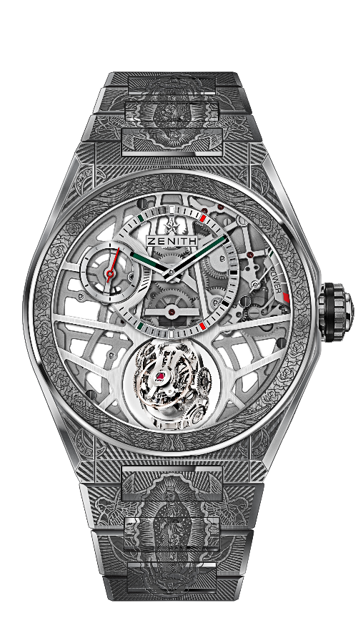
黄金表扣
DEFY ZERO G – 44毫米
VIRGO DE GUADALUPE特别版 - 非凡孤品
技术信息

型号 : 95.9004.8812/80.M9003

亮点
“重力控制”陀螺仪模块，
确保调校机构保持完美的水平位置
灵感源自传奇的航海精密计时仪器。
镂空机芯： El Primero 8812 S型
全雕刻表壳和表带
带有墨西哥风格色彩的镂空表盘

机芯
El Primero 8812 S型手动上弦机芯
机芯: 16又¾法分（直径： 38.5毫米）
机芯厚度: 7.85毫米
组件数: 324
陀螺仪框架由139个组件组成
宝石数: 41
振频: 36,000振次/小时 (5赫兹)
动力储备: 至少 50个小时
工艺处理: 陀螺仪装置的铂金配重

功能
偏心时、分显示位于12时位置
小秒针位于9时位置
自动调整的重力控制模件位于6时位置
动力储备显示位于2时位置

表壳、表盘及指针
直径: 44毫米
开心直径： 35.5毫米
厚度: 14.85毫米
表镜: 弧形双面防眩处理蓝宝石水晶玻璃表镜
表背: 经过装饰的透明蓝宝石水晶玻璃
材质: 磨砂钛金属
防水深度: 10 ATM (100米)
表盘: 带有墨西哥风格色彩的镂空表盘
小时时标: 镀铑，琢面，覆以Super-LumiNova®夜光材料
指针: 镀铑，琢面，覆以Super-LumiNova®夜光材料

表带和表扣
钛金属表带
钛金属表扣
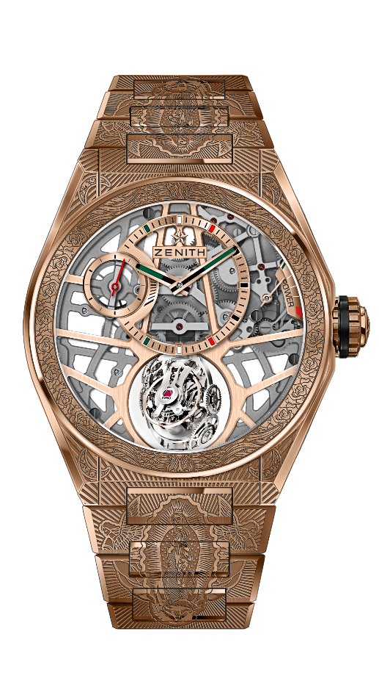
DEFY ZERO G – 44毫米
VIRGO DE GUADALUPE特别版 - 非凡孤品
技术信息

型号： 18.9002.8812/76.M9002

亮点
“重力控制”陀螺仪模块，
确保调校机构保持完美的水平位置
灵感源自传奇的航海精密计时仪器.
镂空机芯： El Primero 8812 S型
全雕刻表壳和表带
带有墨西哥风格色彩的镂空表盘

机芯
El Primero 8812 S型手动上弦机芯
机芯: 16又¾法分（直径： 38.5毫米）
机芯厚度: 7.85毫米
组件数: 324
陀螺仪框架由139个组件组成
宝石数: 41
振频: 36,000振次/小时 (5赫兹)
动力储备: 至少 50个小时
工艺处理: 陀螺仪装置的铂金配重

功能
偏心时、分显示位于12时位置
小秒针位于9时位置
自动调整的重力控制模件位于6时位置
动力储备显示位于2时位置

表壳、表盘及指针
直径: 44毫米
开心直径： 35.5毫米
厚度: 14.85毫米
表镜: 弧形双面防眩处理蓝宝石水晶玻璃表镜
表背: 经过装饰的透明蓝宝石水晶玻璃
材质: 18K玫瑰金
防水深度: 10 ATM (100米)
表盘: 带有墨西哥风格色彩的镂空表盘
小时时标: 镀金，琢面，覆以黑色Super-LumiNova®夜光材料
指针: 镀金，琢面，覆以Super-LumiNova®夜光材料

表带和表扣
玫瑰金表带
玫瑰金表扣
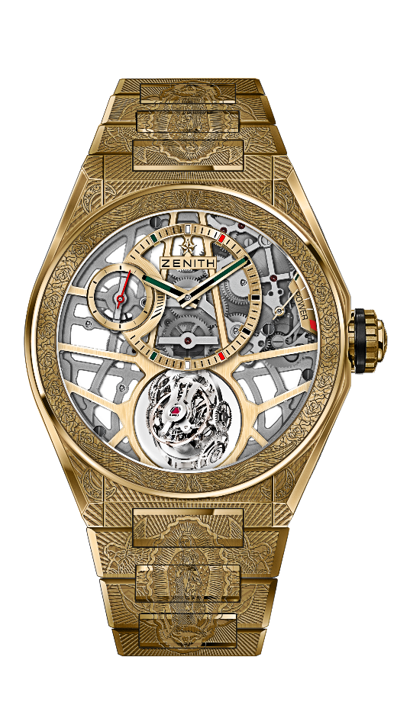
DEFY ZERO G – 44毫米
VIRGO DE GUADALUPE特别版 - 非凡孤品
技术信息

型号： 30.9001.8812/75.M9001

亮点
“重力控制”陀螺仪模块，
确保调校机构保持完美的水平位置
灵感源自传奇的航海精密计时仪器.
镂空机芯： El Primero 8812 S型
全雕刻表壳和表带
带有墨西哥风格色彩的镂空表盘

机芯
El Primero 8812 S型手动上弦机芯
机芯: 16又¾法分（直径： 38.5毫米）
机芯厚度: 7.85毫米
组件数: 324
陀螺仪框架由139个组件组成
宝石数: 41
振频: 36,000振次/小时 (5赫兹)
动力储备: 至少 50个小时
工艺处理: 陀螺仪装置的铂金配重

功能
偏心时、分显示位于12时位置
小秒针位于9时位置
自动调整的重力控制模件位于6时位置
动力储备显示位于2时位置

表壳、表盘及指针
直径: 44毫米
开心直径： 35.5毫米
厚度: 14.85毫米
表镜: 弧形双面防眩处理蓝宝石水晶玻璃表镜
表背: 经过装饰的透明蓝宝石水晶玻璃
材质: 18K黄金
防水深度: 10 ATM (100米)
表盘: 带有墨西哥风格色彩的镂空表盘
小时时标: 镀金，琢面，覆以黑色Super-LumiNova®夜光材料
指针: 镀金，琢面，覆以Super-LumiNova®夜光材料

表带和表扣
黄金表带
黄金折叠表扣

